山东日照系统设计

|  |  |  |  |  |  |
| --- | --- | --- | --- | --- | --- |
| 编制： | 罗勇 | 审核： |  | 审批： |  |
| 签字： |  | 签字： |  | 签字： |  |
| 日期： |  | 日期： |  | 日期： |  |

**历史记录**

|  |  |  |  |
| --- | --- | --- | --- |
| **编号** | **日期** | **说明** | **责任人** |
| V0.1 | 2020.4.21 | 新建 | 罗勇 |
|  |  |  |  |
|  |  |  |  |
|  |  |  |  |
|  |  |  |  |
|  |  |  |  |

**版权声明**

（c）Copyright 2010-2019 武汉光庭科技有限公司。版权所有，翻制必究。

本文档的版权归武汉光庭科技有限公司所有。未经武汉光庭科技有限公司书面授权，任何单位及个人不得以任何形式（电子的或机械的，包括照相复制或录制），将本文档内容的任何部分或全部进行复制或扩散。

logo是武汉光庭科技有限公司的注册商标。

本文档中涉及的其它软件及商标均由其合法拥有者拥有版权和/或商标权。

目录

1 文档介绍 2

1.1 文档目的 2

1.2 文档范围 2

1.3 读者对象 2

1.4 参考文献 2

1.5 术语与缩写解释 2

2 系统总体技术说明 2

2.1 系统原理 2

2.2 整体系统架构 3

2.3 系统拓扑结构 4

2.4 系统施工流程图 6

3 子系统架构 8

3.1 压路车设备物理连接图 8

3.2 摊铺车设备物理连接图 8

3.3 T-BOX内部软件架构图 8

3.4 云端系统架构图 10

3.5 底盘系统ECU架构设计 11

4 几个较大的技术风险 14

4.1 假设施工方提供数字施工地图 14

4.2 压路机设备改造控制精度 15

4.3 系统施工的质量检测 15

4.4 摊铺车CAN信号破解 15

5 附录 15

5.1 水稳碎石基层质量评定标准 15

5.2 压路机碾压控制 16

1. 文档介绍
   1. 文档目的

本文档目的在于说明R01项目整体技术要求，系统组成，及外部条件限制。

* 1. 文档范围

本文档的适用R01系统开发相关人员。

* 1. 读者对象

本文档的读者对象为R01系统开发相关人员。

* 1. 参考文献

*公路施工智能化解决方案_产品需求_V1.0.xlsx*

*公路施工智能化解决方案概述_V1.2.pdf*

* 1. 术语与缩写解释

|  |  |
| --- | --- |
| 缩写/术语 | 解释 |
| ECU | Electrical Control Unit 电子控制单元 |
| ADECU |  |

1. 系统总体技术说明
   1. 系统原理

对于通用自动驾驶系统，整分为感知、决策、控制、人机交互等四个部分，具体如下图：

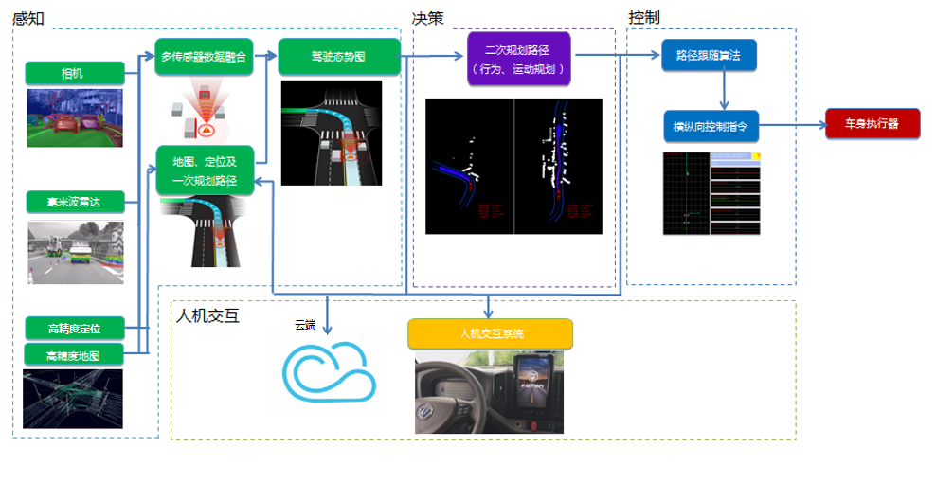

图表 1 自动驾驶原理框图

**感知系统。**采集相机、毫米波雷达、超声波雷达的信息生成多传感器融合的数据；由驾驶安全地图、导航定位模块、车速信号生成车辆定位与地图匹配的数据。同时生成的车辆定位与地图匹配的数据和多传感器融合的数据一起，生成可通行区域和动静态目标检测。

**决策系统。**根据感知层输出的电子地平线得到全局的一次路径规划，并和驾驶态势做融合，生成实时的二次路径规划。

**控制系统。**根据决策层实时的二次路径规划和车辆的运动模型，通过神经网络的PID和MPC计算出实时的横纵向控制指令，该指令根据原车辆的转向、刹车、油门等控制协议来完成车辆的运动状态控制。

**人机交互系统。**提供移动终端、通过云端或者车身本地端通信。

本项目是在通用的自动驾驶系统上改造，以适应具体的施工车辆硬件环境以及特定的施工环境。

* 1. 整体系统架构

整个系统采用云-管-端架构，终端由智能压路机、网联摊铺机、移动终端、组成。通信管道采用4G，后期项目需要考虑5G-V2X进行车-云协同。

网络

云

地图管理

报表分析

作业调度

位置管理

异常管理

车身控制

状态管理

系统管理

车辆状态

定位通信（GPS）

车内通信(CAN)

感知

管

端

应用

智能压路机

PC终端

网联摊铺机

图表 2 系统构成图

主要功能描述

|  |  |  |  |
| --- | --- | --- | --- |
| **编号** | **所属系统** | **子模块** | **具体功能** |
| 1 | 终端 （感知与执行） | 智能压路机 | 自动进行压路操作、云端进行车辆监控 |
| 2 | 网联摊铺机 | 云端进行车辆运行状态监控 |
| 3 | 通信管道 （网络） | 车内通信 | T-BOX/AD-ECU/底盘控制ECU通过CAN通信，支持500kps |
| 4 | 定位通信 | 支持GPS/BD通信，以及通过4G与RTK通信 |
| 5 | V2V/V2I通信 | 车辆间通过4G通信，车辆与路侧设备通信(可选) |
| 6 | V2N通信 | 4G，支持车辆与云后台通信交换车辆状态与后台控制信息，通信频率500ms |
| 7 | 云平台监控系统 | 系统管理 | 系统设置、账户管理 |
| 8 | 状态监控 | 车身状态监示，如：车辆档位、速度、油门、车速、行驶方向 |
| 9 | 车身控制 | 车身控制，如;开灯、鸣笛、雨刮、熄火 |
| 10 | 异常管理 | 自动驾驶系统异常，摊铺作业异常，通信异常 |
| 11 | 位置管理 | 实时位置，轨迹状态,电子围栏 |
| 12 | 作业调度 | 车辆路径规划、编队管理 |
| 13 | 报表分析 | 按日/周/月/年对车辆所有状态和作业状态进行统计 |
| 14 | 地图管理 | 外部数据导入. |

* 1. 系统拓扑结构

下图列出了整个系统有哪些硬件和设备组成.

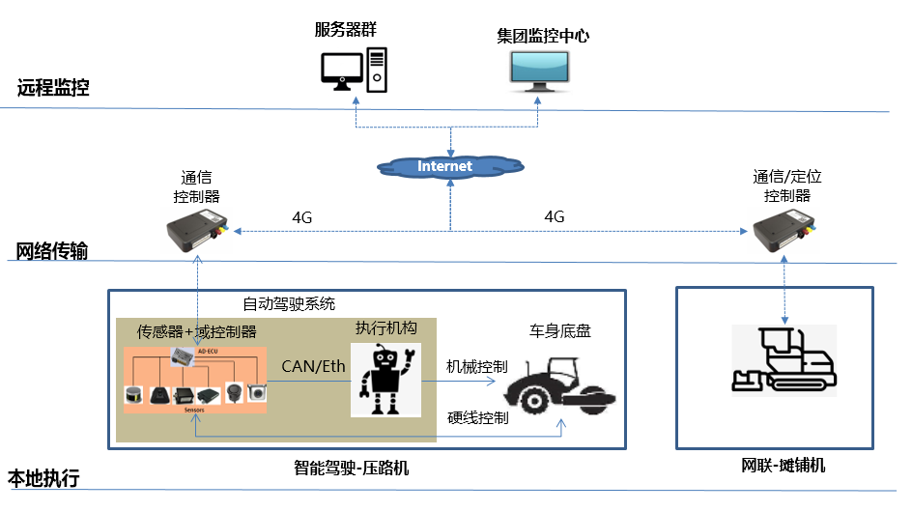

图表 3 系统拓扑图

系统硬件构成清单

|  |  |  |  |  |  |  |
| --- | --- | --- | --- | --- | --- | --- |
| **编号** | **所属系统** | **构成部件** | **单机数量** | **安装位置** | **用途** | **指标要求** |
| 1 | 车身底盘系统 （压路机） | 底盘控制器 | 1 | 驾驶室 | 执行AD-ECU发送的指定动作，获取车辆状态反馈AD-ECU | 根据AD-ECU需求 |
| 2 | 底盘执行结构 | 待定 | 车辆底盘 | 执行操作 | 根据实际情况：档位、油门、刹车、转向 |
| 3 | 声光提醒设备 | 待定 | 车外 | 声光提醒 | 车辆四周灯带、车身喇叭 |
| 4 | 模式切换与显示 | 1 | 驾驶室内 | 自动驾驶与人工驾驶模式切换与显示 | 自动驾驶/人工驾驶切换开关，自动驾驶模式或者故障指示灯（绿色切换自动驾驶模式、红色为系统故障、灯灭为人工驾驶模式） |
| 5 | 车辆大灯/空调控制 | 1 | 驾驶室内 | 控制车辆大灯与空调开启 | 根据规则设定开启大灯进行照明，或者空调进行车内降温 |
| 6 | 车端智能驾驶系统(压路机) | AD-ECU | 1 | 车内 |  | 支持L4\工规 |
| 7 | 毫米波雷达 | 2 | 车外 | 障碍物探测 | 100m\车规 |
| 8 | 超声波雷达 | 1 | 车外 | 障碍物探测 | 3m\车规 |
| 11 | 前视单目相机 | 1 | 车外 | 障碍物探测、测距 | 50m\工规 |
| 12 | 后视单目相机 | 1 | 车外 | 障碍物探测、测距 | 50m\工规 |
| 15 | 组合惯导 | 1 |  | 精确定位 |  |
| 16 | 紧急停止按钮 | 2 |  | 车辆急停控制 | 驾驶室内与车外侧边各1个 |
| 17 | V2N | 1 |  | 车辆信息上传 | 4G/延时＜300ms/通信频率500ms |
| 19 | 云平台监控系统 | 存储服务器 | 1 |  |  | 阿里云解决方案 |
| 20 | 加密鉴权服务器 | 1 |  |  | 阿里云解决方案 |
| 21 | 应用服务器 | 1 |  |  | 阿里云解决方案 |
| 22 | 监控大屏 | 1 |  |  | 日照交发集团 |
| 30 | 网联摊铺机 | V2N设备 | 1 | 控制驾驶室内,天线车外 | 通信回传 | 4G/延时＜300ms/通信频率500ms |
| 32 | 定位设备 | 1 | 控制驾驶室内,天线车外 | 车辆状态提醒 | 支持GPS/BD+RTK定位，定位精度10cm |

* 1. 系统施工流程图

整个流程涉及摊铺机物料摊铺、压路机稳压/压实、压路机挼搓/压平三个路段，三个工序通过云端进行车辆间协调操作，保障无缝衔接。道路的中线和道路宽度数据在整个系统运行前会导入到云端系统，现场设备运行时会下发给压路机设备。

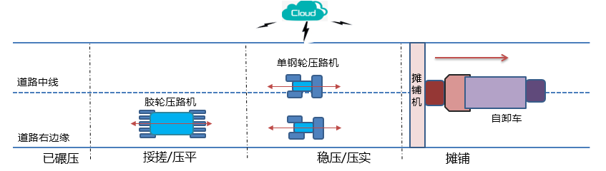

图表 4 系统现场施工示意图

下面是流程描述表

|  |  |  |  |  |  |
| --- | --- | --- | --- | --- | --- |
| **工序** | **工段** | **施工机器** | **数量** | **配置** | **功能** |
| 1 | 摊铺 | 摊铺机 | 1 | 网联+定位 | 全程人工操控车辆  A.与自卸车对接，按照实验路段速度范围，并根据拌合、运输、碾压速度确定合理的速度进行摊铺；  B.摊铺车网联设备采集车辆速度、油耗、故障状态、行进方向、实时位置信息 |
| 2 | 稳压/压实 | 单钢轮压路机 | 2 | 网联+自动驾驶 | 车辆出现故障或者紧急情形下人工可以操控车辆  A.云端根据摊铺车的实时位置和速度，确认压路机的行进速度、碾压区间、碾压轨迹、振动频率、碾压遍数发送给压路机并按照规划行进；  B.压路车行进过程中，上报自身速度、行进方向、实时位置、振动频率、系统状态 |
| 3 | 挼搓/压平 | 胶轮压路机 | 1 | 网联+自动驾驶 | 车辆出现故障或者紧急情形下人工可以操控车辆  A.云端根据摊铺车和前序压路机的行进路线、速度、方向、遍数，计算该段压路机的速度、方向、区间、轨迹，该压路机根据自身状态进行运行；  B.压路车行进过程中，上报自身速度、行进方向、实时位置、系统状态 |

1. 子系统架构
   1. 压路车设备物理连接图

具体如下图：

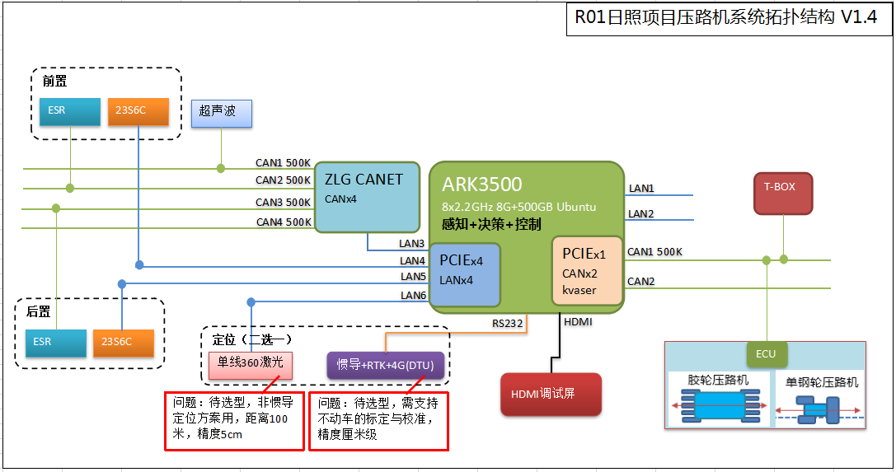

图表 5 压路车设备物理连接图

* 1. 摊铺车设备物理连接图

具体如下图：

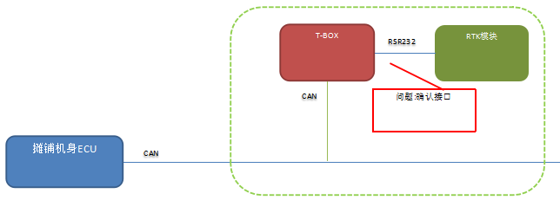

图表 6 摊铺车设备物理连接图

* 1. T-BOX内部软件架构图

具体如下图：

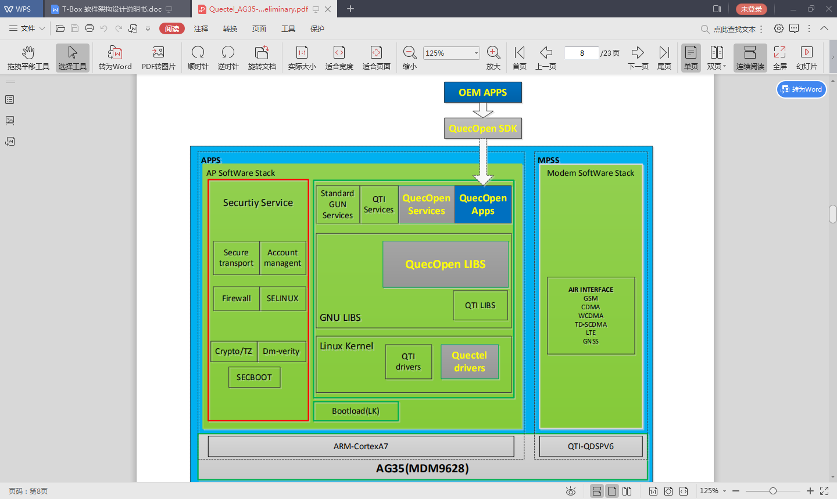

图表 7 BOX内部软件架构图

系统层

|  |  |  |  |  |
| --- | --- | --- | --- | --- |
| **序号** | **模块** | **描述** | **来源** | **功能** |
| **1** | **OpenLinux** | 开源实时操作系统 | Quectel |  |
| **2** | **Bootloader** |  | Quectel |  |
| **4** | **GNU LIBS** | 运行库 | Quectel |  |
| **5** | **QuecOpen LIBS** | 运行库 | Quectel |  |

驱动层

|  |  |  |  |  |
| --- | --- | --- | --- | --- |
| **序号** | **模块** | **描述** | **来源** | **功能** |
| **1** | **WIFIDrv** | WIFI驱动模块 | Quectel |  |
| **2** | **WdgDrv** | 看门狗驱动模块 | Quectel |  |
| **3** | **MMCDrv** | MMC驱动模块 | Quectel |  |
| **4** | **FlsDrv** | FLASH 驱动模块 | Quectel |  |
| **5** | **4GDrv** | 4G驱动模块 | Quectel |  |
| **6** | **GpsDrv** | GPS驱动模块 | Quectel |  |
| **7** | **SerDrv** | 串口驱动模块 | Quectel |  |
| **8** | **MicDrv** | 麦克风驱动模块 | Quectel |  |
| **9** | **SpiDrv** | SPI处理程序/驱动模块 | Quectel |  |
| **10** | **IicDrv** | IIC处理程序/驱动模块 | Quectel |  |
| **11** | **YDrv** | 扬声器驱动模块 | Quectel |  |
| **12** | **MdioDrv** | MDIO驱动模块 | Quectel |  |
| **13** | **NETDrv** | 以太网驱动模块 | Quectel |  |

* 1. 云端系统架构图

具体如下图：主要的技术框架都已经选定，SpringCloud模块为整个系统的核心。

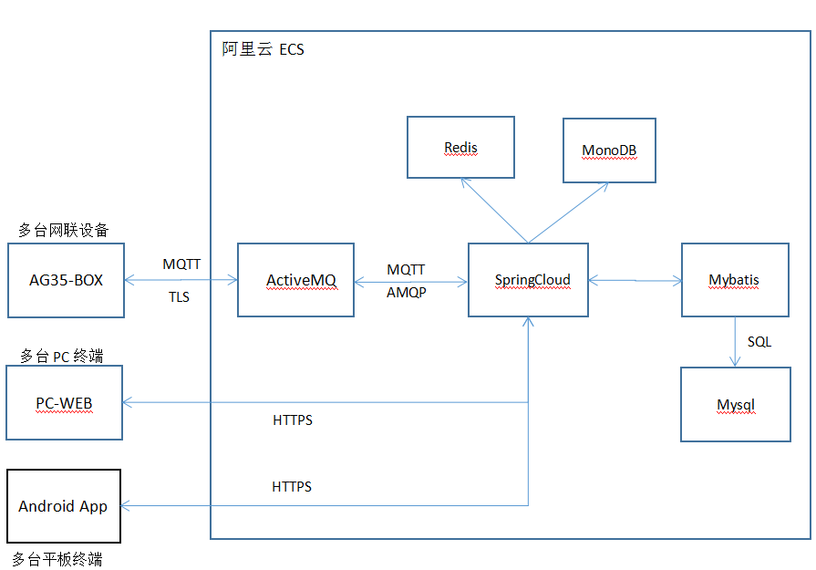

图表 8 云端软件架构图

模块说明

|  |  |  |  |  |
| --- | --- | --- | --- | --- |
| **序号** | **模块** | **描述** | **来源** | **功能** |
| **1** | **ActiveMQ** | MQTT协议解析转发模块 | 开源 |  |
| **2** | **SpringCloud** | 业务逻辑处理和响应模块 | 开源 |  |
| **3** | **Redis** | 内存缓存 | 开源 |  |
| **4** | **MonoDB** | 文件存储数据库 | 开源 |  |
| **5** | **Mybatis** | 数据库连接和处理模块 | 开源 |  |
| **6** | **MySQL** | 数据库实体 | 开源 |  |

* 1. 底盘系统ECU架构设计

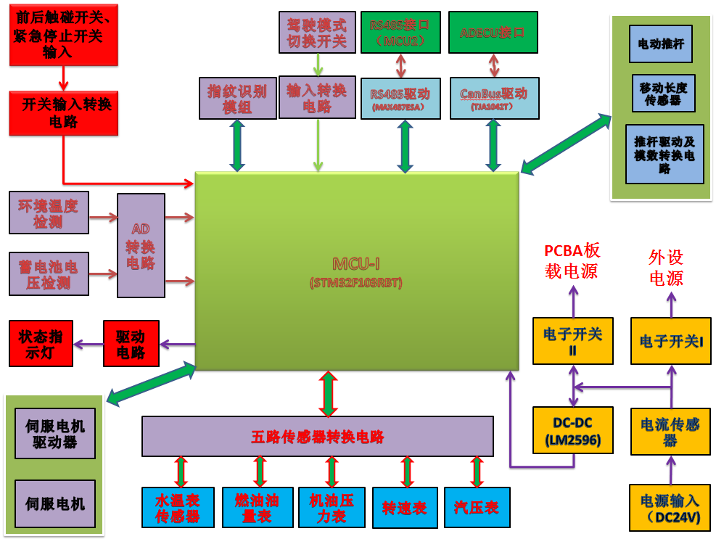

图表 9 控制系统I原理框图

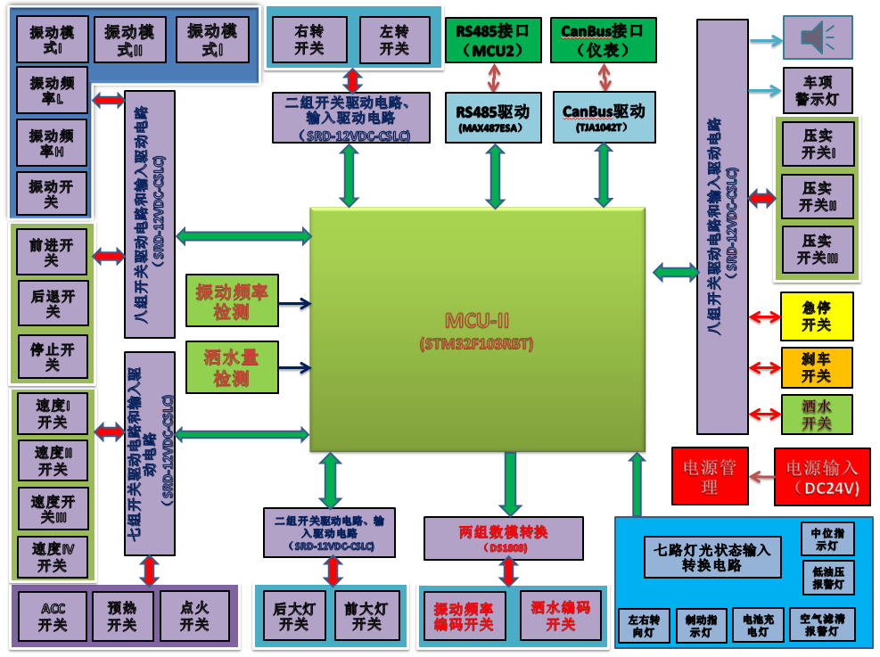

图表 10 控制系统II原理框图

***框图说明***

* MCU-I和MCU-II是两个独立的PCBA部分，它们之间通过RS485相连到一起，其中MCU-II位于操控开关面板底下，MCU-I依据不同车型，依据车内空间情况，安装在车内不同的位置。
* 电源管理部分，电池总电源先接入电流检测电路、过载短路保护电路、然后分别到电子开关电路1和电子开关电路2,电子开关1给整个控制板内部MCU之外的电源供电；电子开关2给ECU相关控制外设供电，MCU电源不经过电子开关控制，直接通过一个开关稳压电源供电。
* 车身仪表均通过传感器驱动电路和MCU处理器连接，驱动电路包括6路AD转换电路和1路车速转换接口电路；汽车电瓶电压，也通过传感器驱动电路和MCU连接
* 方向盘采用伺服电机控制和相应的机械齿轮配合来完成，同时，方向盘转角状态通过伺服电机上的传感器，传送给MCU，达到方向盘控制的目的。
* 油门调节阀，通过一个油门电机，及相应的机械配合共同完成；油门电机通过一个马达驱动电路和MCU相连；其中，油门大小通过位移传感器，感应绳子移动的长度，达到感应油门大小；也可以通过转速的判断，间来判断油门的大小。
* CANBUS转换电路，主要针对有CANBUS的压路车通讯功能而设计，将控制命令以及状态命令通过CANBUS来实现，CANBUS有两路，一路用来与ADECU通讯，一路接车身仪表CANBUS（针对有CANBUS的压路车）
* 开关按键电路：主要是通过继电器组，模拟面板上的开关输入输出。
* 状态指示灯电路，包括运行状态指示灯，警示灯的状态识别
* 电子开关电路：检测开关的动作，达到开关动作自动输入的目的，即可以用来识别动作是否有执行，也可以对手动操作的一些规范进行检测，进行相应的约束和干预。
* 传感器电路：主要针对车身液压表、油压表、水温箱、气压表、转速、温度等进行电路转换，达到自动获取车身各状态信息的目的

1. 几个较大的技术风险
   1. 假设施工方提供数字施工地图

整个系统运行前提条件，是施工方提供数字化的施工地图，并且施工地图数据要符合系统运行条件，压路车施工的区域范围和施工路径规划依赖这个前提条件。如下图，红色的2个步骤依赖于客户。

数字施工地图

导入到云端系统

制作Excel格式数据

云端计算路径规划数据

下发压路车执行

Excel格式是我们来制定，但数据提供依赖于施工方.

如果施工方不能提供数字化的施工地图，那就要想办法找第三方制作高精度的现场地图，比如找乐庭来制作高精度地图作为系统输入，如果找第三方制作高精度地图，存在一笔不小的地图制作费用。

* 1. 压路机设备改造控制精度

压路车控制执行系统是在现有的已经制造完毕的车辆上进行改造，假设ADECU下发的指令数据和参数都正确，而现有的经过改造的底盘线控系统执行这些指令时，达不到精度要求，最终导致压路的效果较差。

* 1. 系统施工的质量检测

路面压实度检测技术方案，现在还没有定，现有施工企业的的办法：

 1. 压路机上轮滚上装有一系列的压力传感器，自动测量路面的压实度，达到预设值，

报警。比较先进的自动化方法, 对压路机改造较大，成本较高

 2. 靠驾驶员和现场施工人员的眼睛观察和施工经验，人工判断，路面压实度是否达

到标准

 3. 事后检测法，施工后，由质量检测人员在施工路面上随机选取几个点，垂直钻孔，把钻取出来的横截面用密度，体积的方法算压实度, 属于施工验收的一个检测手段，如果不达标，就需要返工

自动化的检测方法技术复杂，成本高，估计最后只能采用人工检测的方案(事后检测法)。

* 1. 摊铺车CAN信号破解

摊铺车CAN信号破解是做的逆向破解工作，并不能保证100%能够破解成功。

如果破解不成功，摊铺车车身信息就拿不到，只能靠AG35-BOX给出位置信息。

1. 附录
   1. 水稳碎石基层质量评定标准

基层外观质量检查应满足：

1.表面平整密实、无坑洼、无明显离析。

2.施工接茬平整、密实。

水泥稳定碎石基层实测项目:

|  |  |  |  |  |  |
| --- | --- | --- | --- | --- | --- |
| 项次 | 检查项目 | | | 规定值或允许偏差 | 检查方法与频率 |
| 基层 |
| 1 | 压实度（%） | 代表值 | | 98 | 每200m每车道2处 |
| 极值 | | 94 |
| 2 | 平整度（mm） | | | 8 | 3m直尺：每200m测2处×10尺 |
| 3 | 纵断高程（mm） | | | +5、-10 | 水准仪：每200m测4个断面 |
| 4 | 宽度（mm） | | | 符合设计要求 | 尺量：每200m测4处 |
| 5 | 厚度（mm） | | 代表值 | -8 | 每200m每车道1点 |
| 合格值 | -15 |
| 6 | 横坡（%） | | | 0.3 | 每200m测4个断面 |
| 7 | 强度（MPa） | | | 符合设计要求 |  |
| 8 | 整体性（基层） | | | 7-10d龄期钻取完整钻件 | 每车道500m或每一作业段取样一次 |

* 1. 压路机碾压控制

为确保基层的平整度，压路机碾压时应慢开起步，匀速行驶，自行停车，严禁制动急停，以免引起摊铺层的推移；两端折回处的位置应呈阶梯状，随碾压路段向前推进，碾压时用3米直尺作为施工平整度检测控制。